Barranquilla, 30-06-2026
Dra:

MEIBEL TATIS RODRIGUEZ SUPERVISOR
SECRETARIA DISTRITAL DE SALUD
ASUNTO: Informe de Gestión de las actividades realizadas de acuerdo con el contrato de prestación de servicios Apoyo a la gestión.
Me permito presentar a usted informe de gestión en virtud del contrato N°. CD-11-2026-1679 con objeto contractual LA PRESTACIÓN DE SERVICIOS DE APOYO A LA GESTIÓN PARA ACOMPAÑAR EN LA PREVENCIÓN Y CONTROL DE LA TUBERCULOSIS EN EL DISTRITO DE BARRANQUILLA.
Correspondiente al 30 de junio de 2026.

OBLIGACIÓN CONTRACTUAL | PRODUCTO
1.Realizar visitas de contacto de los casos que ingresan al programa de TB | Se realizo visita de contactos a:  LISTADO DE VISITAS DE CONTACTOS 2025  Se realizo visita de contactos a:  PACIENTES 2025  JAIRO ENRRIQUE MERCADO MIRANDA.  LEONARDO VASQUEZ GUTIERREZ  RADOMIR DANIEL ROLONG AGUILAR  CLAUDINA GOMEZ SIMANCA  ALEXANDER JOSE JIMENEZ DE LAS SALAS  ELY VARGAS DE MAESTRE  JULIO ALBERTO CASTILLO BERTEL  JHON JAIRO QUIROZ ALVAREZ  ELUIS ANDRES MOLINA MENDEZ  GILMA DEL CARMEN ACUÑA  BELKIS JOHANA RUIZ DE ARCO.  SEBASTIAN ANDRES TAMARA CANTILLO  CARMEN MARIA ACHINEQUE PACHECO  ZILDJIAN SARONTORO FUENTES.  NELLY BEATRIS MARQUEZ BLANCO  EDWINS ENRRIQUE SUAREZ SUAREZ  JORGE LUIS GUERRERO PAZ  Durante este periodo, realicé un total de 17 visitas de contactos a pacientes con tuberculosis sensible, evidenciando en su mayoría adecuada adherencia al tratamiento.

2. Apoyar las actividades comunitarias realizadas por las Organizaciones de Base Comunitaria, redes de personas afectadas por TB, organizaciones de personas con VIH, migrantes, personas LGBTIQ+, Seccionales de la Liga Antituberculosa Colombiana, lideres juntas acción comunal,  o proveedores de salud comunitarios, farmacias. | El día 16 de junio se realizó educación dirigida a la población privada de la libertad, incluyendo a los internos pertenecientes a la comunidad LGBTIQ+ que se encuentran en tratamiento antirretroviral.
3. Apoyar en la articularcion de acciones de posicionamiento de la TB y de abordaje comunitario en el marco del enfoque Engage TB. | El día 30 de junio se asistió a capacitación a lideres comunitarios sobre la implementación de la estrategia Engage TB.
4. Realizar visita a los centros carcelarios para dar seguimiento de búsquedas de sintomáticos respiratorios. | Se realizo búsqueda de sintomáticos respiratorios en cárcel modelo el dia 16 de junio.
5. Apoyar según la necesidad el seguimiento de la ruta de inasistentes. | Se realizo seguimiento telefónico a la paciente Laura Lastre que se encontraba inasistente la paciente informo que se fue a vivir a otra ciudad hace un mes.

6. Apoyarla implementación en conjunto con el equipo de trabajo del programa distrital la estrategia DOTS comunitario en cada una de las localidades asignadas y priorizadas. | Se realizo entrega de tratamiento en la oficina de salud pública los días 24,25,26 y 30 de junio.
7. Apoyar el seguimiento y la administración del tratamiento acordado estrictamente supervisado. | Se apoyo en la entrega de tratamiento en la oficina de salud pública.
8. Apoyar las convocatorias de las distintas actividades que se programen en el programa de TB con los pacientes, poblaciones especiales y comunidad en general (actividades educativas, movilizaciones,búsqueda de sintomáticos respiratorios y de piel, entre otras. | El día 16 de junio se realizó educación dirigida a la población privada de la libertad, incluyendo a los internos pertenecientes a la comunidad LGBTIQ+ que se encuentran en tratamiento antirretroviral.
9.Apoyar en los reportes los casos disponibles para el desarrollo de acciones de intensificación de seguimiento y supervisión del TDO comunitario con mi red | - Se realizó retroalimentación en la base de datos del programa con el fin de reportar las novedades de los pacientes que se encuentran en tratamiento.
10.Apoyar al 100% de las actividades administrativas y asistenciales del programa de TB y demás funciones relacionadas con el objeto contractual. | - Se digitalizo información de laboratorios y condiciones de egresos de la localidad metropolitana en la base de datos 2025 y 2026.
11. Brindar apoyo activo a los pacientes que ingresan al programa de TB a fin de garantizar sus derechos y la recuperación oportuna de la enfermedad. | Se realizó apoyo en la ruta de entrega y supervisión del tratamiento de tuberculosis a los pacientes que se encuentran en el programa.
12. Las demás que le sean asignadas en virtud de sus competencias, para el cumplimiento de las metas trazadas en los programas y proyectos de la Secretaria distrital de Salud. | Se asistio a clases de diplomado Tuberculosis y Lepra en la universidad Simon Bolivar los días 12,26 y 27 de junio.

Cordialmente,

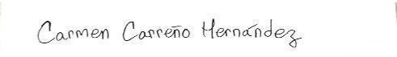

CARMEN PAOLA CARREÑO HERNÁNDEZ
CC. 1.143.155.016 DE BARRANQUILLA
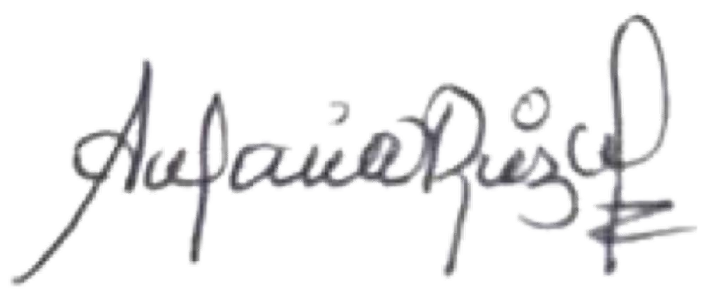
Celular: 3108943803

Visto bueno, Arilis Ruiz CC.52153892Bogota
Celular: 3203413665

